PENGEMBANGAN PAKAR IPS (PAPAN KARAMBOL IPS) SEBAGAI MEDIA PEMBELAJARAN IPS KELAS IV SEKOLAH DASAR

Rani Dwi Maryanti*¹, Lativa Qurrotaini*²
*Universitas Muhammadiyah Jakarta
¹ranidwimaryanti19@gmail.com, ²qurrota22@yahoo.co.id,

Diterima: Tgl-Bln-Thn.; Direvisi: Tgl-Bln-Thn; Disetujui: Tgl-Bln-Thn
Permalink/DOI: http://dx.doi.org/10.15548/...........

Abstrak: Latar belakang penelitian ini adalah adanya penerapan media pembelajaran IPS yang sangat minim dan siswa kurang memperhatikan penjelasan guru ketika proses pembelajaran berlangsung. Sehingga berdampak pada nilai siswa yang rendah. Penelitian ini bertujuan untuk mengembangkan media pembelajaran PAKAR IPS pada mata pelajaran IPS materi Aktivitas Ekonomi dan Sumber Daya Alam Kelas IV SD dan mengetahui kelayakan penggunaan media pembelajaran PAKAR IPS. Penelitian ini dilakukan di SD Negeri Telaga Murni 02 dengan subjek penelitian berjumlah 8 siswa kelas IVA. Jenis penelitian yang digunakan adalah Research and Development (R&D). Prosedur pengembangan yang digunakan mengacu pada model penelitian dan pengembangan ADDIE. Instrumen yang digunakan adalah observasi dan angket. Media pembelajaran PAKAR IPS pada materi Aktivitas Ekonomi dan Sumber Daya Alam kelas IV ini telah melalui tahap revisi berdasarkan saran dan masukan dari 3 validator. Hasil penelitian menunjukkan bahwa media PAKAR IPS yang dihasilkan layak digunakan sebagai media pembelajaran IPS materi Aktivitas Ekonomi dan Sumber Daya Alam pada kelas IV SD. Hal ini berdasarkan hasil validasi ahli materi dengan presentase rata-rata 95% yang termasuk kedalam kategori kualitas sangat layak. Hasil validasi ahli media dengan presentase rata-rata 93% yang termasuk kedalam kategori kualitas sangat layak. Uji coba media oleh siswa dengan presentase rata-rata 96% yang termasuk kedalam kategori kualitas sangat layak. Kesimpulan: media PAKAR IPS yang dihasilkan memiliki pengaruh terhadap peningkatan hasil belajar IPS siswa dengan rata-rata nilai soal evaluasi siswa sebesar 8,6.

Kata Kunci: Aktivitas Ekonomi dan Sumber Daya Alam; Media Pembelajaran; PAKAR IPS

Abstract: The background of this research is the application of the media learning IPS is minimal and the students are less attentive to the teacher explanation when the learning process takes place. So it affects the value of low students. This research aims to develop the learning media of PAKAR IPS in the academic subjects of the SCIENCE activity and Natural Resources class IV Elementary School and know the feasibility of learning media usage of the PAKAR IPS . This research was conducted in the elementary School of Telaga Murni 02 with a research subject of 8 students of IVA class. The type of research used is Research and Development (R&D). The development procedures used to refer to ADDIE's research and development model. The instruments used are observation and poll. Media Learning PAKAR IPS on the material economic activity and natural resources class IV has been through the revision phase based on the suggestion and input of 3 validators. The results showed that the media PAKAR IPS produced deserve to be used as media learning IPS material economic activity and natural resources in class IV elementary school. This is based on the results of expert validation of material with an average percentage of 95% Belong to a very decent quality category. The validation results of media experts with an average percentage of 93% which belongs to the category of quality are decent. Media trials by students with an average percentage of 96% which belongs to the category of quality are worthy. Conclusion: The produced media PAKAR IPS influences the improvement of learning outcomes of IPS students with the average value of students ' evaluation of 8.6

Keywords: Economic and Natural Resources; Learning Media; PAKAR IPS

PENDAHULUAN
Permasalahan pendidikan yang paling sering dihadapi adalah masalah pembelajaran yang dapat disebabkan oleh proses pembelajaran yang kurang efektif dapat berasal dari guru, siswa, kurikulum, sarana dan prasarana. Ilmu Pengetahuan Sosial (IPS) merupakan mata pelajaran yang mengkaji peristiwa, fakta dan konsep yang memuat materi geografi, sejarah, sosiologi, dan ekonomi di Sekolah Dasar. IPS memiliki materi yang sangat kompleks sehingga harus dikuasai oleh siswa. Pembelajaran IPS harus disusun dengan baik dan disesuaikan dengan karakteristik siswa sehingga memberikan stimulus dalam meningkatkan minat belajar siswa. Namun pada kenyataannya dalam pembelajaran IPS di Sekolah Dasar belum sesuai harapan. Berdasarkan hasil pengamatan di SD Negeri Telaga Murni 02, permasalahan yang ditemukan dalam pembelajaran IPS yaitu, penerapan media pembelajaran IPS yang masih minim dan siswa kurang memperhatikan penjelasan guru ketika proses pembelajaran berlangsung yang berdampak pada rendahnya nilai-nilai siswa karena kurangnya pengetahuan, keterampilan, maupun sikap dalam kehidupan nyata. Materi pelajaran IPS yang diterima siswa hanya melalui infomasi verbal. Hal ini disebabkan karena cara pengajaran guru yang masih konvensional.
Dibutuhkan suatu media pembelajaran yang dapat menjadi jalan keluar dari permasalahan-permasalahan yang ada di Sekolah Dasar. Salah satu alternatif media pembelajaran yang dapat memenuhi tuntutan kebutuhan siswa dalam pembelajaran IPS adalah media pembelajaran Permainan Karambol. Menurut Cahyo (2011: 110), Permainan karambol merupakan permainan yang mengandalkan ketangkasan tangan dalam membidik sasaran. Meskipun begitu, permainan ini juga dapat digunakan untuk melatih kecerdasan otak melalui taktik permainannya. Terinspirasi dari permainan karambol, peneliti mengembangkan media PAKAR IPS (Papan Karambol IPS). PAKAR IPS merupakan permainan karambol yang di modifikasi dengan memasukkan unsur-unsur edukatif sesuai dengan kebutuhan kurikulum di Sekolah Dasar dengan menyesuaikan tingkat kesulitan dan aturan main yang lebih sederhana. PAKAR IPS memiliki seperangkat papan meja disertai 4 lubang di sekelilingnya, 22 koin dengan berbagai warna, 45 kartu soal dilengkapi berbagai macam pertanyaan dan tantangan, kartu reward dan punishment, stiker bintang dan buku PAKAR Informasi IPS.
Media pembelajaran PAKAR IPS mengambil materi Aktivitas Ekonomi dan Sumber Daya Alam kelas IV sesuai dengan mata pelajaran IPS di Sekolah Dasar. Melalui penggunaan PAKAR IPS siswa lebih semangat dalam belajar IPS karena tidak hanya fokus dalam menghafal materi tetapi siswa dapat belajar sambil bermain. Hal ini dapat membuat siswa aktif pada proses pembelajaran karena memunculkan rasa ingin tahu siswa terhadap media pembelajaran PAKAR IPS serta meningkatkan minat belajar siswa karena merasa tertantang untuk berlomba-lomba dalam menyelesaikan permainan dengan menjawab pertanyaan dan tantangan.

METODE
Metode penelitian ini adalah Research and Development (R&D).Model pengembangan yang akan digunakan dalam penelitian ini adalah model ADDIE yaitu Analysis, Desain, Development, Implementation, dan Evaluation. Penelitian ini dilakukan di SD Negeri Telaga Murni 02 dengan subjek penelitian 8 siswa Kelas IVA. Instrumen penelitian yang digunakan adalah observasi dan angket validasi ahli materi, angket validasi ahli media dan uji coba siswa sebagai sasaran dalam penggunaan media PAKAR IPS. Teknik pengumpulan data yang dilakukan dengan menggunakan skala likert, sehingga untuk menentukan interprestasi skor dapat dicari dengan memasukan rumus (Riduwan dalam Habibi dkk 2010: 89), sebagai berikut :
$$K= \frac{F}{N x I x R} X 100$$
Keterangan :
- $K$ = Presentase Kelayakan
- $F$ = Jumlah Jawaban Responden
- $N$ = Skor Tertinggi dalam Angket
- $I$ = Jumlah Pertanyaan dalam Angket
- $R$ = Jumlah Responden
Presentase kelompok responden untuk menentukan interprestasi skor dapat dilihat dari tabel skala interprestasi kriteria dengan skala 5.
Tabel 1. Skala Interprestasi Kriteria
Interval | Keterangan
81% - 100% | Sangat Layak
61% - 80% | Layak
41% - 60% | Cukup Layak
21% - 40% | Kurang Layak
0% - 20% | Sangat Kurang Layak
Sumber : Riduwan (2010: 95)

HASIL DAN PEMBAHASAN
- Tahap Analisis (Analysis)
Pada tahap analisis melakukan observasi terhadap proses pembelajaran yang dilakukan di SD Negeri Telaga Murni 02 pada pembelajaran IPS dengan memperhatikan kesulitan dan kendala yang dihadapi.
- Analisis Kurikulum
SD Negeri Telaga Murni 02 menggunakan kurikulum KTSP pada mata pelajaran IPS materi aktivitas ekonomi dan sumber daya alam dengan standar kompetensi, kompetensi dasar dan tujuan pembelajaran sebagai berikut :
- Standar kompetensi : Mengenal sumber daya alam, kegiatan ekonomi, dan kemajuan teknologi di lingkungan kabupaten/kota dan provinsi.
- Kompetensi dasar : mengenal aktivitas dan ekonomi yang berkaitan dengan sumber daya alam dan potensi lain di daerahnya.
- Tujuan pembelajaran :
- Menjelaskan tentang jenis-jenis sumber daya alam.
- Menjelaskan tentang manfaat sumber daya alam.
- Menjelaskan tentang hubungan sumber daya alam dengan kegiatan ekonomi.
- Analisis Kebutuhan Siswa
Berdasarkan hasil observasi yang dilakukan ditemukan beberapa hal, sebagai berikut :
- Minat siswa kelas IV SD Negeri Telaga Murni 02 dalam belajar IPS masih minim.
- Hasil belajar yang dimiliki siswa cukup rendah. Hal ini ditunjukkan melalui hasil perolehan nilai ulangan yang diambil oleh wali kelas IV A.
- Media yang digunakan dalam proses pembelajaran cenderung membosankan karena hanya menggunakan teknik menghafal yang dibantu dengan buku paket.
- Siswa cenderung pasif karena kurang adanya interaksi antara siswa yang dapat menggugah semangat seperti permainan beregu ataupun permainan menarik lainnya.
- Belum tersedianya media pembelajaran yang tahan lama sehingga dapat membantu siswa kelas IV SD Negeri Telaga Murni 02 dalam pembelajaran IPS khususnya materi Aktivitas Ekonomi dan Sumber Daya Alam.
Oleh karena itu, melalui media pembelajaran PAKAR IPS dapat menumbuhkan rasa ingin tahu siswa dan meningkatkan minat belajar.

- Tahap Desain (Design)
Membuat story board dengan tujuan mempermudah dalam pembuatan media PAKAR IPS dan menentukan tahap pengembangan selanjutnya, sehingga bagian-bagian dari media pembelajaran PAKAR IPS dapat tersusun dengan baik. Story board dibuat dengan cara menggambar sketsa di atas kertas dengan menentukan ukuran terlebih dahulu. Sketsa yang telah selesai lalu dibuat ulang menggunakan software adobe photoshop CS6 dengan memberikan warna, gambar serta komponen lainnya.

- Tahap Pengembangan (Development)
- Pembuatan Media PAKAR IPS
- Meja PAKAR IPS
Membuat meja PAKAR IPS terlebih dahulu dengan cara menyiapkan alat dan bahan lalu memotong triplek menggunakan mesin cutting agar mendapatkan hasil yang simetris, peneliti menggunakan triplek tebal 2 cm agar kokoh. Berikut ukuran triplek yang dibutuhkan :
- Triplek ukuran 70 cm x 70 cm untuk meja.
- Triplek ukuran 6 cm x 2 cm untuk sisi meja.
- Triplek ukuran 13,5 cm x 13,5 cm untuk laci.
Triplek yang telah dipotong sesuai dengan ukurannya digabungkan menggunakan sekrup agar kuat, setelah digabungkan dengan semua komponen lalu di lapisi HPL (High Pressure Laminate) menggunakan lem aibon agar lebih rekat. Tujuan dilapisi HPL ini agar permukaan meja menjadi rata, selanjutnya membuat lubang pada meja menggunakan mesin mata bor holesaw diameter 5 cm, lalu membuat laci yang fungsinya untuk mewadahi koin ketika masuk kedalam lubang. Pada bagian belakang meja terdapat sekatan yang diberi engsel agar dapat dibuka tutup sehingga memudahkan dalam pengemasan. Meja PAKAR IPS yang telah 80% jadi, dilapisi lagi dengan sticker vinyl laminasi glossy yang sudah didesain sebelumnya menggunakan software adobe photoshop CS6. Setelah sudah dilapisi sticker pada tepi meja ditempelkan karet lebar 1,5 cm dan panjang mengikuti tepi meja PAKAR IPS.
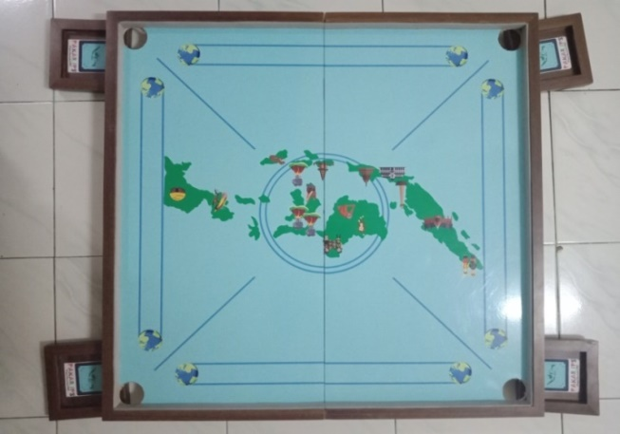
Gambar 1. Meja PAKAR IPS

- Koin PAKAR IPS
Koin PAKAR IPS memiliki diameter 3,5 cm menggunakan bahan akrilik tebal 6 mm. Proses pemotongan bulatan pada akrilik menggunakan mesing laser cutting engraving acrylic, setelah menjadi bulatan, koin dibersihkan terlebih dahulu untuk menghindari dari debu, lalu ditempelkan menggunakan sticker vinyl yang sudah didesain sebelumnya menggunakan software adobe photoshop CS6. Koin PAKAR IPS berjumlah 22 Koin yang terdiri dari, 1 koin gacoan, 1 koin raja, 5 koin warna biru, 5 koin warna pink, 5 koin warna kuning dan 5 koin warna hijau,

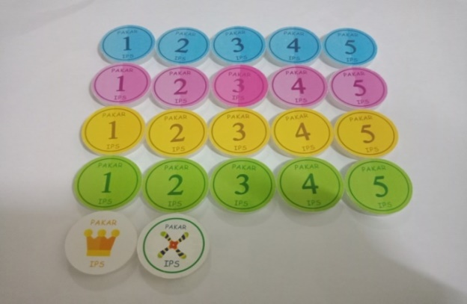
Gambar 2. Koin PAKAR IPS
- Kartu Soal PAKAR IPS
Kartu soal PAKAR IPS memiliki ukuran lebar 7 cm dan tinggi 10 cm, menggunakan kertas art cartoon 260 gr.Terdiri dari 45 kartu yaitu, 5 kartu raja, 10 kartu cari kata, 10 kartu susun kata, 10 kartu kwartet dan 10 kartu uraian. Kartu soal terdapat poin kelipatan 5 yaitu dari poin 5 sampai dengan 25, khusus untuk kartu raja memiliki poin 50 sebagai pertanyaan rebutan. Kartu PAKAR IPS pada bagian depan berisi soal sedangkan pada bagian belakang berisi logo dari PAKAR IPS.
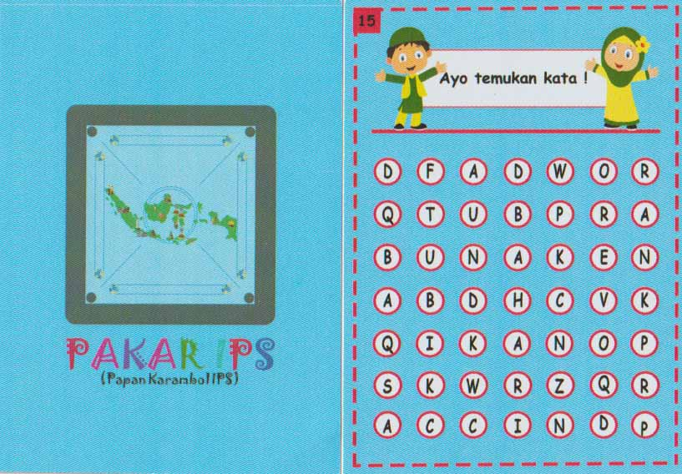
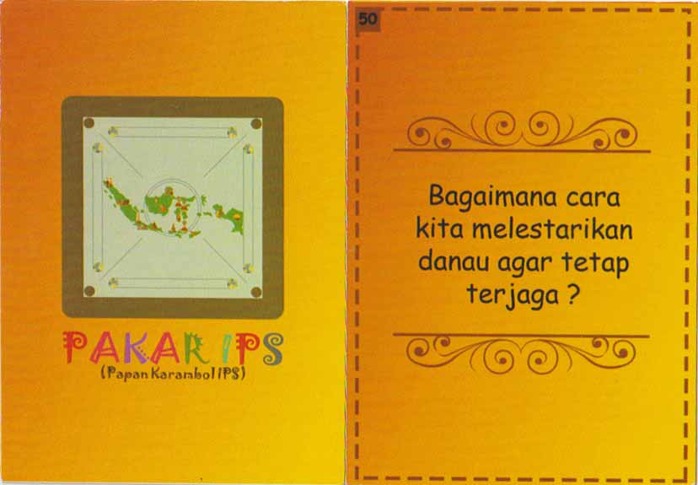
Gambar 3. Kartu Raja dan Kartu Cari Kata
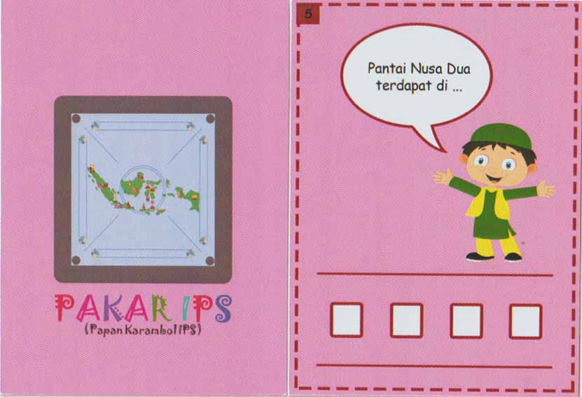
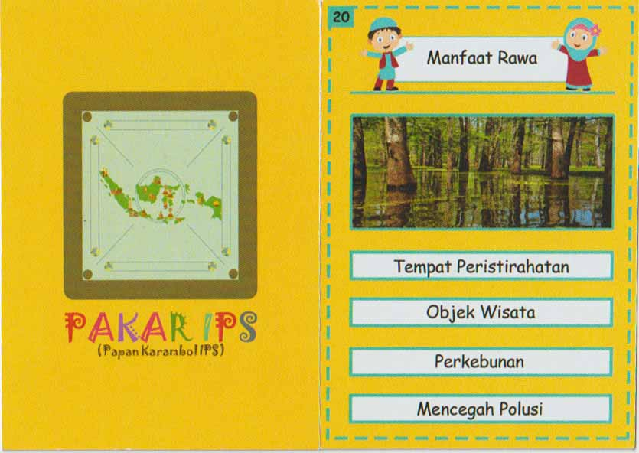

Gambar 4. Kartu Susun Kata dan Kartu Kwartet

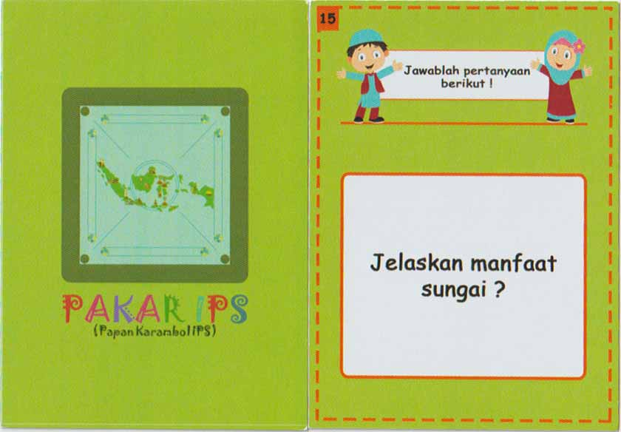
Gambar 5. Kartu Uraian

- Kartu Reward dan Kartu Punishment
Kartu reward dan punishment memiliki ukuran 18 cm dan 14 cm menggunakan kertas art carton 260 gr. Tabel dan sticker pada kartu memiliki ukuran 2 cm x 2 cm, sticker bintang menggunakan bahan vynl. Terdapat range pertanyaan lisan pada kartu punishment sebagai sanksi yang harus dijawab oleh siswa.

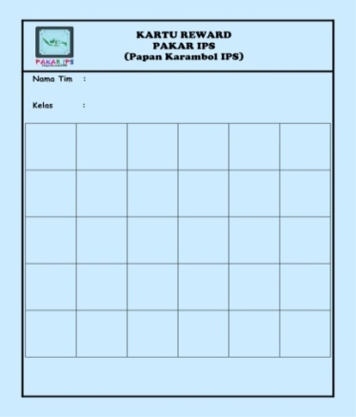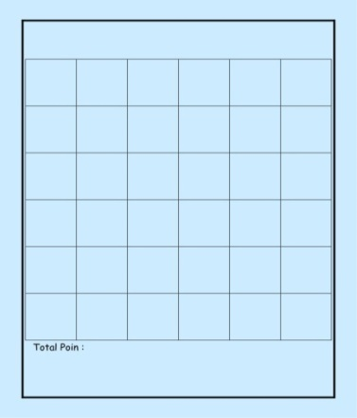
Gambar 6. Kartu Reward


Gambar 7. Sticker Bintang Poin

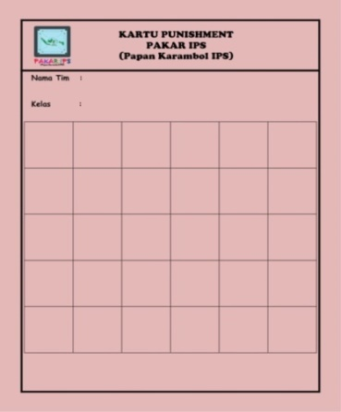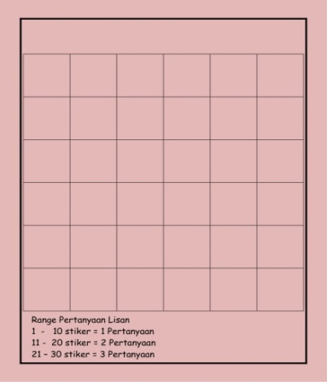
Gambar 8. Kartu Punishment


Gambar 9. Sticker Bintang Sedih

- Buku PAKAR Informasi IPS
Buku PAKAR Informasi IPS memiliki ukuran panjang 17,5 cm dan lebar 12,5 cm, bahan kertas yang digunakan adalah art carton 310 gr untuk cover buku sedangkan art carton 260 gr untuk isi buku. Buku PAKAR Informasi IPS berisi penjelasan mengenai petunjuk penggunaan permainan PAKAR IPS dan materi aktivitas ekonomi dan sumber daya alam yang dapat digunakan sebagai panduan guru dan siswa.
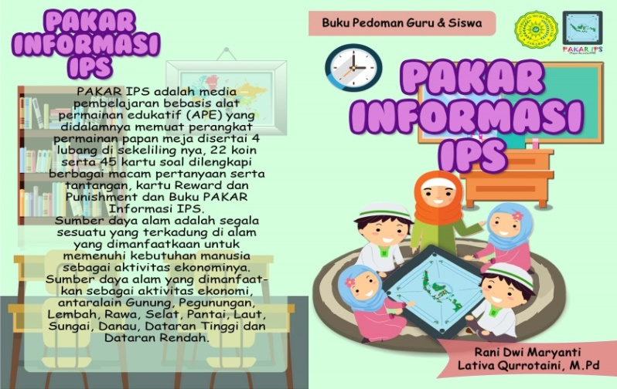
Gambar 10. Cover Buku PAKAR Informasi IPS

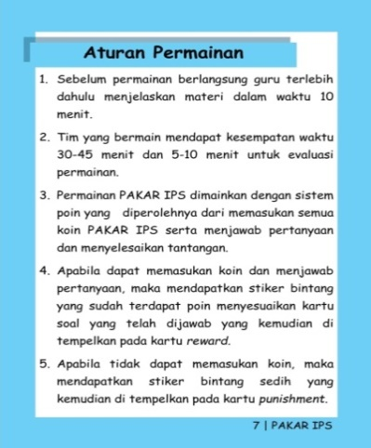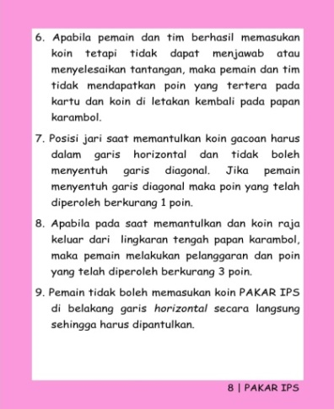
Gambar 11. Isi Buku PAKAR Informasi IPS

- Validasi
- Validasi Ahli Materi
Uji validasi oleh ahli materi bertujuan untuk memastikan bahwa konsep materi yang disajikan dalam media PAKAR IPS sesuai dengan standar isi.
Hasil penilaian dari ahli materi dapat dilihat pada tabel berikut.
Tabel 2. Hasil Penilaian Uji Validasi Ahli Materi
No | Aspek | Nomor Butir Indikator | Presentase Rata-rata | Kategori
1 | Kurikulum | 1,2,3 | 100% | Sangat layak
2 | Pembelajaran | 4,5,6,7,8,  9,10,11,12 | 94,4% | Sangat layak
3 | Kebahasaan | 13,14,15 | 96,6% | Sangat layak
RATA-RATA |  |  | 97 % | Sangat Layak

Presentase rata-rata secara keseluruhan pada aspek, maka dapat disimpulkan bahwa rata-rata hasil validasi ahli materi adalah 97% yang dapat dikategorikan “sangat layak” dan media PAKAR IPS ini dikatakan “media pembelajaran PAKAR IPS layak untuk di uji cobakan dengan revisi sesuai saran”. Sesuai dengan saran yang diberikan oleh ahli materi, memberikan saran untuk menambah soal pada kartu soal pertanyaan dan tantangan, masing-masing 5 soal yang ditambah sehingga soal variatif dan dapat dimainkan secara berulang-ulang.

- Validasi Ahli Media
Uji validasi oleh ahli media bertujuan untuk melakukan pengujian terhadap media PAKAR IPS.
Tabel 3. Hasil Penilaian Uji Validasi Ahli Media
No | Aspek | Nomor Butir Indikator | Presentase Rata-rata | Kategori
1 | Kemanfaatan | 1,2,3,4,5 | 92% | Sangat Layak
2 | Media | 6,7,8,9,10,11,12,13,  14,15,16,17,18,19,  20,21,22,23,24,25 | 94% | Sangat Layak
RATA-RATA |  |  | 93% | Sangat Layak

Perhitungan presentase rata-rata, maka dapat dikatakan bahwa rata-rata hasil validasi ahli media adalah 93% yang dapat dikategorikan “sangat layak” dan media PAKAR IPS ini dikatakan “media pembelajaran PAKAR IPS layak untuk diuji cobakan dengan revisi sesuai saran”. Sesuai dengan saran yang diberikan oleh ahli media, bahwa pada lubang koin diperbesar yang sebelumnya memiliki diameter 4 cm menjadi 5 cm, pemberian karet PAKAR IPS bertujuan untuk memudahkan dalam memantulkan koin sehingga koin melaju dengan cepat, selain itu mengurangi suara bising pantulan koin yang berbenturan pada sisi meja, penambahan Kartu reward dan Kartu punishment, cover Buku PAKAR Informasi IPS dengan perbaikan pada cover buku yaitu penambahan logo Universitas Muhammadiyah Jakarta, nama dosen pembimbing, serta perubahan tema pada cover buku.

- Analisis Data Hasil Uji Coba Siswa
Hasil penilaian soal evaluasi siswa berbasis HOTS (High Order Thinking Skill) mengalami peningkatan nilai hasil belajar siswa dengan rata-rata 8,6. Sedangkan untuk hasil uji coba penilaian berupa angket dapat dilihat sebagai berikut.
Tabel 4. Hasil Penilaian Uji Coba Siswa
No | Aspek | Nomor Butir Indikator | Presentase Rata-rata | Kategori
1 | Kemanfaatan | 1,2,3 | 97% | Sangat Layak
2 | Media | 4,5,6,7,8,9,10,11 | 97% | Sangat Layak
3 | Pembelajaran | 12,13,14,15 | 95% | Sangat Layak
4 | Kebahasaan | 16,17,18 | 95% | Sangat Layak
RATA-RATA |  |  | 96% | Sangat Layak

Presentase rata-rata per aspek, maka rata-rata penilaian uji coba siswa sebesar 96% yang termasuk kedalam kategori sangat layak. Hasil dari uji coba lapangan, media PAKAR IPS mendapatkan respon positif. Siswa sangat tertarik dan senang menggunakan media PAKAR IPS. Oleh karena itu dari hasil keseluruhan uji coba ini media PAKAR IPS memberikan efek positif dalam proses pembelajaran di kelas IVA yaitu kenaikan hasil belajar siswa setelah menggunakan media PAKAR IPS.

- Tahap Implementasi (Implementation)
Media PAKAR IPS diujicobakan kepada siswa kelas IVA SD Negeri Telaga Murni 02. Siswa diarahkan untuk memainkan media PAKAR IPS selama 1 jam, selanjutnya siswa diperkenalkan dengan media PAKAR IPS mulai dari perangkat permainan PAKAR IPS, cara bermain, aturan permainan serta materi aktivitas ekonomi dan sumber daya alam. Setelah selesai memainkan media PAKAR IPS siswa diminta untuk mengerjakan soal evaluasi dan mengisi angket uji coba siswa.

- Tahap Evaluasi (Evaluation)
Membandingkan hasil yang didapatkan pada tahap uji validasi. Validasi ahli materi memberikan hasil penilaian kategori kualitas sangat layak dalam hal materi sedangkan validasi ahli media juga memberikan hasil penilaian kategori kualitas yang sangat layak dalam hal media. Peneliti menganalisis data penilaian angket uji coba untuk mengetahui respon siswa mengenai media PAKAR IPS yang diperoleh hasil penilaian kategori kualitas sangat layak. Siswa tidak mengalami kesulitan dalam menggunakan media PAKAR IPS, melainkan siswa menggunakan media secara interaktif dan merasa tertantang untuk menjawab pertanyaan-pertanyaan yang ada dalam kartu soal. Hal ini dapat dilihat dari kenaikan hasil belajar yang di peroleh siswa saat mengerjakan soal evaluasi yang diberikan oleh peneliti.

KESIMPULAN
Berdasarkan perhitungan dengan menggunakan skala likert dari hasil uji validasi yang dilakukan oleh 2 ahli materi dan 1 ahli media yaitu, hasil validasi oleh ahli materi mendapatkan persentase rata- rata 97% yang termasuk kedalam kategori kualitas Sangat Layak, sedangkan hasil validasi oleh ahli media mendapatkan persentase rata-rata 93% yang termasuk kedalam kategori kualitas Sangat Layak. Hasil penilaian angket uji coba siswa mendapatkan persentase rata-rata 96% yang temasuk kedalam kategori kualitas Sangat Layak. Media PAKAR IPS memiliki pengaruh terhadap hasil belajar siswa hal ini dapat dilihat dari hasil rata-rata nilai soal evaluasi siswa sebesar 8,6.

DAFTAR PUSTAKA
Cahyo, Agus N. 2011. Gudang Permainan Kreatif Khusus Asah Otak Kiri Anak. Jogjakarta: Flash Books.
Riduwan. 2010. Belajar Mudah Penelitian Untuk Guru, Karyawan dan Peneliti Pemula. Bandung: Alfabeta.

